Geschiedeniswerkplaats 2havo/vwo
Hoofdstuk 1 - paragraaf 1.2
De renaissance

Begrippen

Humanist: iemand met een wereldbeeld waarin de mens centraal staat
Mens- en wereldbeeld: kijk op de mens en de wereld
Mentaliteit: manier van denken en voelen
Nieuwe Testament: tweede deel van de Bijbel dat gaat over het leven van Jezus en over de begintijd van het christendom
Oude Testament: eerste deel van de Bijbel dat gaat over de vroege geschiedenis van de joden en het jodendom
Renaissance: wedergeboorte vernieuwing van de Europese cultuur vanaf omstreeks 1500 met een herboren belangstelling voor de klassieke cultuur

Samenvatting

Michelangelo
- Maakte levensechte beelden, naar het voorbeeld van oude Griekse en Romeinse beelden.
- Om levensechte beelden te kunnen maken onderzocht hij hoe mensen in elkaar zaten. onderzocht lichamen

Eeuwenlang was er geen belangstelling geweest voor al het moois uit de klassieke oudheid. Andere kunstenaars en architecten lieten zich ook inspireren door de klassieke oudheid. zij wilden net zulke mooie kunst en gebouwen maken als de Grieken en Romeinen.

Onderwerpen kunstenaars:
- Bijbelse taferelen
- Griekse - Romeinse mythologie

Bouwkunst gebaseerd op klassieke oudheid
- Klassieke zuilen
- Bogen
- Tempels

Deze belangstelling ontstond eerst in Italiaanse steden, zoals Florence, Milaan en Venetie. vanaf 1500 begon de renaissance.

Er ontstond een ander wereldbeeld de kerk hield gelovigen voor dat het leven op aarde slechts een voorbereiding op de dood was.
Rijke Italiaanse burgers dachten daar anders over, zij wilden genieten van het leven op aarde. zij ontdekten dat Griekse en Romeinse schrijvers daar net zo over gedacht hadden. De Italianen namen hun mentaliteit over.

Humanisten stelden de mens centraal (Je herkent het Engelse woord ‘human’ erin. Stamt af van het Latijnse humanitas - menselijkheid)
Zij geloofden dat mensen op eigen kracht hun leven konden verbeteren.
Ideaal was de homo universalis de universele mens (bijv. Leonardo da Vinci, zie paragraaf 1.6)
Erasmus was een bekende humanist. Door zijn kennis van het Grieks kon hij de oudste nog bestaande bronnen van het Nieuwe Testament lezen en daarom een nieuwe vertaling maken. Hij ontdekte dat een deel van de kerk niets met het oorspronkelijke christendom te maken had (zie paragraaf 1.3: De Hervorming)

Waardering voor kunst nam toe er was meer aandacht voor de prestaties van de individuele mens.

Ook de pausen raakten in de ban van de renaissance. opmerkelijk, want de kerk had de Grieks - Romeinse godenbeelden en tempels altijd verafschuwd omdat ze onchristelijk waren.
Vanaf de 16e eeuw huurden pausen de beste architecten en kunstenaars in om de oudheid ook in Rome te laten herleven.
Rafael

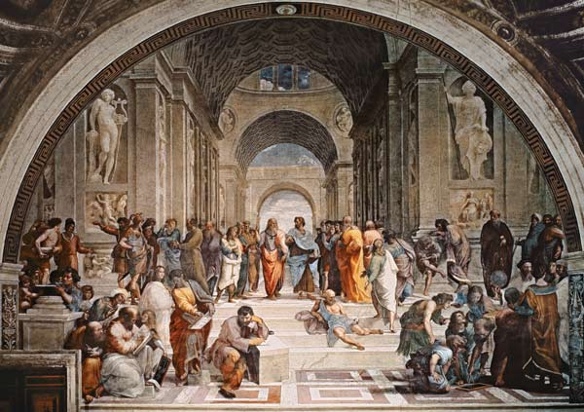
De school van Athene
- Beroemd werk van Rafael
- Verzonnen bijeenkomst met Plato en Aristoteles (filosofen)
- Op de achtergrond zie je de klassieke architectuur en godenbeelden, geïnspireerd door de klassieke oudheid

Boekdrukkunst

Vanaf de 16e eeuw verspreidde de renaissance over Europa.
- Uitvinding boekdrukkunst was hierbij belangrijk
- Voor 1450 werden boeken met de hand geschreven
- Door uitvinding boekdrukkunst konden ideeën sneller worden verspreid

In 1509 verscheen het Lof der Zotheid van humanist Erasmus. Hierin gaf hij kritiek op de kerk en dreef er de spot mee. (zie paragraaf 1.3: De Hervorming)

